RENCANA PELAKSANAAN PEMBELAJARAN (RPP)

Sekolah : SD N Surokarsan 2
Kelas : IV/4 (Empat)
Semester : I (Satu)
Tema : Selalu Berhemat Energi (Tema 2)
Sub Tema : Macam-macam Sumber Energi (Sub Tema 1)
Pembelajaran Ke : 3
Fokus Pembelajaran : Matematika, Bahasa Indonesia
Alokasi Waktu : 2 X 30 menit (2 JP)
Tanggal : 10 Agustus 2016

- KOMPETENSI INTI
- Menerima dan menjalankan ajaran agama yang dianutnya.
- Memiliki perilaku jujur, disiplin, tanggung jawab, santun, peduli, dan percaya diri dalam berinteraksi dengan keluarga, teman dan guru.
- Memahami pengetahuan faktual dengan cara mengamati mendengar, melihat, membaca dan menanya berdasarkan rasa ingin tahu tentang dirinya, makhluk ciptaan Tuhan dan kegiatannya, dan benda-benda yang dijumpainya di rumah, sekolah.
- Menyajikan pengetahuan faktual dalam bahasa yang jelas dan logis dan sistematis, dalam karya yang estetis dalam gerakan yang mencerminkan anak sehat, dan dalam tindakan yang mencerminkan perilaku anak beriman dan berakhlak mulia.

- KOMPETENSI DASAR DAN INDIKATOR
.
Matematika
3.5 Menentukan kelipatan persekutuan dua buah bilangan dan menentukan kelipatan
persekutuan terkecil (KPK).
4.1 Mengemukakan kembali dengan kalimat sendiri, menyatakan kalimat matematika, dan memecahkan masalah dengan efektif permasalahan yang berkaitan dengan KPK dan FPB, satuan kuantitas, desimal dan persen terkait dengan aktivitas sehari-hari di rumah, sekolah, atau tempat bermain, serta memeriksa kebenarannya

Indikator:
3.5.1 Menentukan kelipatan persekutuan dan KPK dua buah bilangan
4.1.1 Mengemukakan kembali langkah pengerjaan soal berkaitan dengan KPK

Bahasa Indonesia
3.1 Menggali informasi dari teks laporan hasil pengamatan tentang gaya, gerak, energy panas, bunyi, dan cahaya dengan bantuan guru dan teman dalam bahasa Indonesia lisan dan tulis dengan memilih dan memilah kosakata baku.
4.1 Mengamati, mengolah, dan menyajikan teks laporan hasil pengamatan tentang gaya, gerak, energi panas, bunyi, dan cahaya dalam bahasa Indonesia lisan dan tulis dengan memilih dan memilah kosakata baku.

Indikator:
3.1.1 Menjawab pertanyaan berdasarkan teks “ Minyak Jarak Sebagai Sumber Energi Alternatif.”
4.1.1 Menuliskan informasi penting dati teks “Minyak Jarak Sebagai Sumber Energi Alternatif”

- TUJUAN
- Dengan kegiatan eksplorasi, siswa mampu menentukan kelipatan dan KPK dua bilangan dengan benar.
- Dengan kegiatan latihan soal, siswa mampu mengemukakan langkah pengerjaan soal KPK dengan benar.
- Dengan kegiatan berdiskusi dengan teman sebangku, siswa mampu menjawab pertanyaan berdasarkan teks “ Minyak Jarak Sebagai Sumber Energi Alternatif” dengan benar.
- Dengan kegiatan membaca seksama, siswa mampu menuliskan informasi penting dari teks “Minyak Jarak Sebagai Sumber Energi Alternatif” dengan benar.

- MATERI
Matematika : Kelipatan persekutuan dan KPK
Bahasa Indonesia : Teks Minyak Jarak

- PENDEKATAN & METODE

Pendekatan : Scientific (mengamati, menanya, melakukan, menalar dan mengkomunikasikan)
Strategi : Collaborative learning
Teknik : Grup Individual learning
Metode : Ceramah , Diskusi, Tanya Jawab, Penugasan.

- KEGIATAN PEMBELAJARAN
Kegiatan | Deskripsi Kegiatan | Alokasi waktu
Kegiatan Pendahuluan | - Guru membuka pembelajaran dengan memberi salam dan menanyakan kabar siswa  - Guru melakukan presensi  - Guru menanyakan tentang pelajaran yang dipelajari hari kemarin.  - Guru menghubungkan materi yang akan dipelajari hari ini dengan materi terdahulu.  - Guru melakukan apresepsi dengan menceritakan suatu kejadian berkaitan kehidupan sehari-hari. Cerita berkaitan tentang lampu. Rina dan Dara memiliki lampu hias di rumahnya. Lampu Rina menyala setiap 2 detik sedangkan lampu Dara menyala setiap 3 detik. Pada detik ke berapa saja lampu hias Rina dan Dara menyala bersama-sama? Kapan waktu tercepat lampu mereka menyala bersama-sama?  - Guru menginformasikan materi yang akan di pelajari yakni “Tema: SELALU BERHEMAT ENERGI subtema “PEMANFAATAN ENERGI” dengan materi KPK.  - Guru menjelaskan tujuan dan kompetensi dasar pembelajaran dan kegiatan pembelajaran yang akan dilakukan.  - Guru memotivasi untuk siswa agar belajar sungguh-sungguh dan mampu mensyukuri manfaat matahari.  - Siswa dan guru membuat peraturan kelas kelas dan menyepakatinya agar pembelajaran menjadi kondusif. | (15 menit)
Kegiatan Inti | - Siswa diminta untuk mengingat ingat cerita guru yang diberikan saat apresepsi tentang kapan bersama-sama lagi lampu menyala.  - Siswa diminta untuk mengamati media yang dibawa oleh guru tentang pertanyaan lampu hias. Media ini adalah media papan berpaku untuk menjelaskan tentang pencari persekutuan dua angka dan untuk mencari KPK. Media ini disertai karet gelang untuk penanda kelipatan angka.  - Siswa diminta untuk menggunakan media tersebut untuk mencari kelipatan dari angka 2 dan angka 3.  - Salah satu siswa diminta untuk mengamati karet yang terpasang pada papan berpaku. Jika Karet yang terpasang ada 2 maka angka itu adalah angka kelipatan persekutuan. Dan kelipatan persekutuan yang paling kecil adalah KPKnya.  - Siswa diminta menuliskan hasil dari kelipatan 2 dan hasil dari kelipatan 3 di papan tulis.  Contohnya : kelipatan 2 = 2,4,6,8,10,12,14,16,18,20,22,24,…  Kelipatan 3 = 3,6,9,12,15,18,21,24,27,30 ………….  Kelipatan pesekutuan 2 dan 3 adalah 6,12,18,24  KPK 2dan 3 = 6  - Siswa diberikan persoalan yang sama dengan persoalan sebelumnya dengan angka yang berbeda.  - Rama membeli bensin 3 hari sekali. Sedangkan Ibnu setiap 4 hari sekali. Pada hari keberapa mereka mengisi bensin bensin bersama-sama?  - Siswa diminta untuk berdiskusi dengan teman sebangkunya untuk menentukan KPK dari 3 dan 4. Perwakilan siswa menggunakan media untuk menentukan kelipatan dari 3 dan 4.  - Siswa diingatkan kembali tentang pengematan energi dan penggunaan energi alternatif sebagai pengganti dari energi yang tidak dapat diperbaharui seperti bensin.  - Siswa diminta untuk membaca teks bacaan yang terdapat dalam teks bacaan tentang teks “Minyak jarak sebagai sumber energi Alternatif”  - Siswa diberikan soal LKS yang memuat muatan Matematika sekaligus Bahasa Indonesia secara berpasangan.  - Siswa diberikan kesempatan untuk mengerjakan soal LKS ke depan kelas dan mempresentasikan hasil diskusinya ke depan kelas. | (90 menit)
Kegiatan Akhir | - Siswa dan guru merangkum materi pembelajaran.  - Siswa dan guru merefleksi kegiatan pembelajaran.  - Guru memberikan gambaran mengenai gambaran pembelajaran pertemuan berikutnya.  - Siswa diberi soal penilain dan mengerjakannya, setelah selesai dikumpulkan.  - Guru mengevalusi dan menilai siswa  - Guru memberikan pendidikan nilai dan moral kepada siswa.  - Guru dan siswa berdoa dengan dipimpin oleh salah satu siswa.  - Guru menutup pelajaran dengan salam. | (15 menit)
- Media, Alat dan Sumber belajar
- Alat dan Media :
- Papan berpaku + karet
- Sumber belajar :
Kementerian Pendidikan dan Kebudayaan.2013. Selalu Berhemat Energi Tema 2 buku tematik terpadu kurikulum 2013 (buku guru). Jakarta : Kemendikbud RI.
Kementerian Pendidikan dan Kebudayaan.2013. Selalu Berhemat Energi Tema 2 buku tematik terpadu kurikulum 2013 (buku siswa). Jakarta : Kemendikbud RI.

- PENILAIAN
- Prosedur evaluasi : Proses dan post test
- Jenis evaluasi : Performa, produk, tertulis
- Bentuk evaluasi : Isian singkat dan uraian
- Kunci jawaban : Terlampir
- Kriteria Ketuntasan
Siswa dapat dikatakan tuntas apabila mencapai nilai 75, berdasarkan nilai ketuntasan minimum (KKM) SDN Surokarsan 2.

Penilaian sikap
(Dilakukan ketika pembelajaran berlangsung)
No | Nama | Perhatian |  |  |  | Teliti |  |  |  | Percaya diri
 |  | 1 | 2 | 3 | 4 | 1 | 2 | 3 | 4 | 1 | 2 | 3 | 4
1
2
3
4
dst

Keterangan:
1 BT: Belum Terlihat
2 MT: Mulai Terlihat
3 MB: Mulai Berkembang
4 SM: Sudah Membudaya
Berilah tanda centang (√ ) pada setiap kriteria sesuai dengan nilai karakter yang muncul dari siswa.
Skor maksimal: 16

  - Penilaian Keterampilan
Keterampilan presentasi hasil diskusi
No | Kriteria | Baik sekali  4 | Baik  3 | Cukup  2 | Perlu bimbingan  1
1 | Kemampuan menyampaikan hasil diskusi (penilaian kelompok) | Siswa menyampaikan hasil diskusi kelompok dengan menggunakan bahasa indonesia yang baik dan lancar | Siswa menyampaikan hasil diskusi kelompok dengan menggunakan bahasa indonesia yang baik namun kurang lancar | Siswa menyampaikan hasil diskusi menggunakan bahasa indonesia yang dibantu dengan penggunan bahasa daerah dan kurang lancar | Siswa menyampaikan hasil diskusi dibantu guru sepenuhnya
2 | Kepercayaan diri dalam menceritakan kembali | Tidak terlihat ragu-ragu | Terlihat ragu-ragu | Memerlukan bantuan guru | Belum memiliki keberanian menceritakan
Catatan : centang pada bagian yang memenuhi kriteria
Penilaian : total nilai x10 :8

  - Penilaian Pengetahuan
LKS (Memuat Bahasa Indonesia dan Matematika)
Carilah KPK dari dua bilangan berikut menggunakan cara mencari kelipatannya!
- 6 dan 8
- 5 dan 7
- 4 dan 6
Bacalah Teks berikut, lalu jawablah pertanyaan berdasarkan teks berikut!
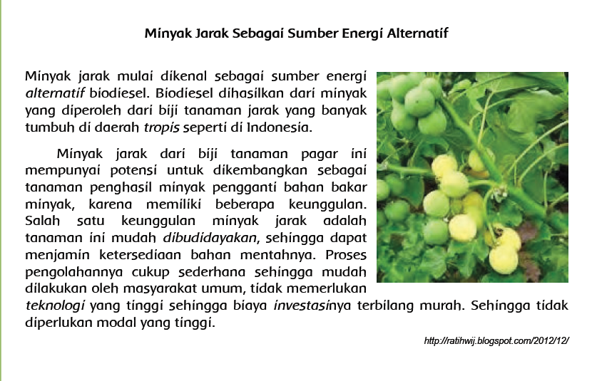

- Minyak jarak digunakan sebagai sumber energi alternatif …………….
- Bagian yang dimanfaatkan untuk minyak jarak adalah ………….
- Indonesia adalah daerah yang …………….. sehingga minyak jarak dapat tumbuh subur.
- Salah satu keunggulan dari minyak jarak adalah …………….
No | Kriteria
1 | Siswa mampu mencari jawaban dari KPK dengan benar dengan keliapatan yang benar  Siswa menjawab namun tidak sepenuhnya benar | 20  10
2 | Siswa mampu mencari jawaban dari KPK dengan benar dengan kelipatan yang benar  Siswa menjawab namun tidak sepenuhnya benar | 20  10
3 | Siswa mampu mencari jawaban dari KPK dengan benar dengan kelipatan yang benar  Siswa menjawab namun tidak sepenuhnya benar | 20  10
4 | Siswa mampu menjawab pertanyaan dengan benar | 10
5 | Siswa mampu menjawab pertanyaan dengan benar | 10
6 | Siswa mampu menjawab pertanyaan dengan benar | 10
7 | Siswa mampu menjawab pertanyaan dengan benar | 10
- Salah satu keunggulan dari minyak jarak adalah ……………..
Skor maksimal = 100
Penilaian : $\frac{skor yang diperoleh}{skor maksimal}$ x 100
Panduan Konvers Nilai:
Konversi Nilai  (skala 0-100) | Predikat | Klasifikasi
81-100 | A | SB (Sangat Baik)
66-80 | B | B (Baik)
51-65 | C | C (Cukup)
0-50 | D | K (Kurang)

Instrumen Penilaian
No | Nama Siswa | Nilai  (skala 0-100) | Predikat | Keterangan
1.
2.
3.
4.
Dst.

EVALUASI

Isilah pertanyaan dibawah ini dengan membaca teks di atas!
- Apa yang kamu ketahui tentang minyak jarak?
- Dimanakah sering tanaman jarak tumbuh?
- Apa keunggulan dari minyak biji jarak ?
- Apa yang kamu ketahui tentang biodisel?
- Carilah KPK dari 6 dan 7dengan cara mencari kelipatannya!
- Carilah KPK dari 6 dan 9 dengan cara mencari kelipatannya!
- Carilah KPK 5 dan 7 dengan cara mencari kelipatannya!

Rubrik penilaian
No | Kriteria | Skor
1-4 | Siswa mampu menjawab soal dengan benar | @10  Skor maksimal 40
5-7 | Siswa mampu menjawab dengan benar dengan mencari kelipatannya terlebih dahulu | @20  Skor maksimal 60
Skor maksimal = 100
Penilaian : $\frac{skor yang diperoleh}{skor maksimal}$ x 100
Panduan Konvers Nilai:
Konversi Nilai  (skala 0-100) | Predikat | Klasifikasi
81-100 | A | SB (Sangat Baik)
66-80 | B | B (Baik)
51-65 | C | C (Cukup)
0-50 | D | K (Kurang)

Instrumen Penilaian
No | Nama Siswa | Nilai  (skala 0-100) | Predikat | Keterangan
1.
2.
3.
4.
Dst.

Mengetahui  Guru Kelas IV  Tri Wahyuni, S.Pd SD  NIP 1972081019962001 | Yogyakarta, 8 September 2016  Praktikan  Ananda Galuh Suasari  NIM 13108241015

Lampiran Materi
Mencari KPK dengan kelipatan
Contoh KPK dari 2 dan 3
Kelipatan dari 2 = 2,4,6,8,10,12,14,16,18,20,22,24,…………
Kelipatan dari 3 = 3,6,9,12,15,18,21,24,…………..
Kelipatan persekutuan 2 dan 3 adalah 6,12,18,24,…..
KPK dari 2 dan 3 = 6
(Matematika: KPK)
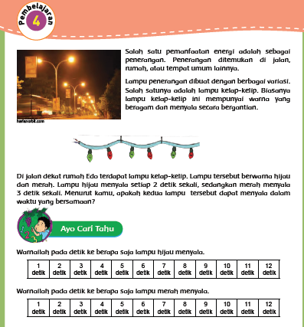
(Bahasa Indonesia : Teks bacaan Minyak Jarak)
Lampiran LKS
Nama : …………………………….
Carilah KPK dari dua bilangan berikut menggunakan cara mencari kelipatannya!
- 6 dan 8
- 5 dan 7
- 4 dan 6
Bacalah Teks berikut, lalu jawablah pertanyaan berdasarkan teks berikut!

- Minyak jarak digunakan sebagai sumber energi alternatif …………….
- Bagian yang dimanfaatkan untuk minyak jarak adalah ………….
- Indonesia adalah daerah yang …………….. sehingga minyak jarak dapat tumbuh subur.
- Salah satu keunggulan dari minyak jarak adalah ……………..

Lampiran Evaluasi
Nama : ……………………………
Bacalah teks di bawah ini untuk menjawab soal 1 sampai 4!

Isilah pertanyaan dibawah ini dengan membaca teks di atas!
- Apa yang kamu ketahui tentang minyak jarak?
- Dimanakah sering tanaman jarak tumbuh?
- Apa keunggulan dari minyak biji jarak ?
- Apa yang kamu ketahui tentang biodisel?
- Carilah KPK dari 6 dan 7dengan cara mencari kelipatannya!
- Carilah KPK dari 6 dan 9 dengan cara mencari kelipatannya!
- Carilah KPK 5 dan 7 dengan cara mencari kelipatannya!

